**导轨式单相电能表**

**(两模数)**

**使用手册**

**（2021.09 Ver 1.1）**

**目录**

一、概述 1

二、产品规格 1

三、技术参数 1

四、安装与接线 2

4.1安装外形图及接线图 2

五、使用说明 3

5.1面板格式 3

5.2功能说明 3

5.3显示说明 4

六、电能脉冲 10

七、开关量输出 10

八、典型应用 11

# 一、概述

导轨式电能表是本公司集多年的电表设计经验，所推出的新一代微型电能表。配备基本型、增强型、复费率型三种型号以便于用户在不同场合下使用。

该电能表采用LCD显示，可进行时钟、费率时段等参数设置，具有电能脉冲输出功能；

并具有一路开关量输出功能，可实现超、低限报警功能，并可与RS485结合以实现远程控制；可用RS485通讯接口与上位机实现数据交换，极大地方便了用电自动化管理。

该电能表具有体积小、精度高、可靠性好、安装方便等优点，性能指标符合国标GB/T17215、GB/T17883和电力行业DL/T614对电能表的各项技术要求。

# 二、产品规格

|  |  |  |  |  |  |
| --- | --- | --- | --- | --- | --- |
| 产品系列 | 型号 | 精度等级 | 额定电压 | 电流规格 | 脉冲常数 |
| 导轨式  单相  电能表 | 基本型  增强型  复费率型 | 1.0级 | AC110V  AC220V  AC380V | 5(30)A | 3200imp/kWh |
| 10(60)A | 1600imp/kWh |

# 三、技术参数

|  |  |  |  |  |
| --- | --- | --- | --- | --- |
| 项目 | | 技术指标 | | |
| 基本型 | 增强型 | 复费率型 |
| 精度等级 | | 有功：1.0级，无功：2.0级 | | |
| 额定电压 | | AC 110V,220V,380V | | |
| 电流规格 | | 5(30)A、10(60)A | | |
| 工作电压 | | 正常工作电压范围：0.9～1.1Un  极限工作电压范围：0.7～1.2Un | | |
| 参比频率 | | 50Hz 或60Hz | | |
| 起动电流 | 直接接入 | 0.004Ib | | |
| 功耗 | 电压线路 | ≤5VA/相 | | |
| 电流线路 | <4VA/相 | | |
| 电能脉冲输出 | | 脉冲宽度：80ms±20ms；光耦隔离，集电极开路输出 | | |
| 数字通讯（选配） | | RS485接口，MODBUS-RTU协议 | | |
| 继电器输出（选配） | | 继电器容量AC250V/5A，DC30V/5A | | |
| 时钟误差 | | ≤0.5s/d（复费率型） | | |
| 温度范围 | | 正常工作温度：-10℃~+45℃；  极限工作温度：-20℃～+55℃；存储温度：-40℃～+70℃ | | |
| 相对湿度 | | ≤95%(无凝露) | | |
| 平均无故障工作时间(h) | | ≥50000 | | |
| 外形尺寸（长×宽×高） | | 90×36×66(mm) | | |

# 四、安装与接线

## 4.1安装外形图及接线图

4.1.1、外形及尺寸

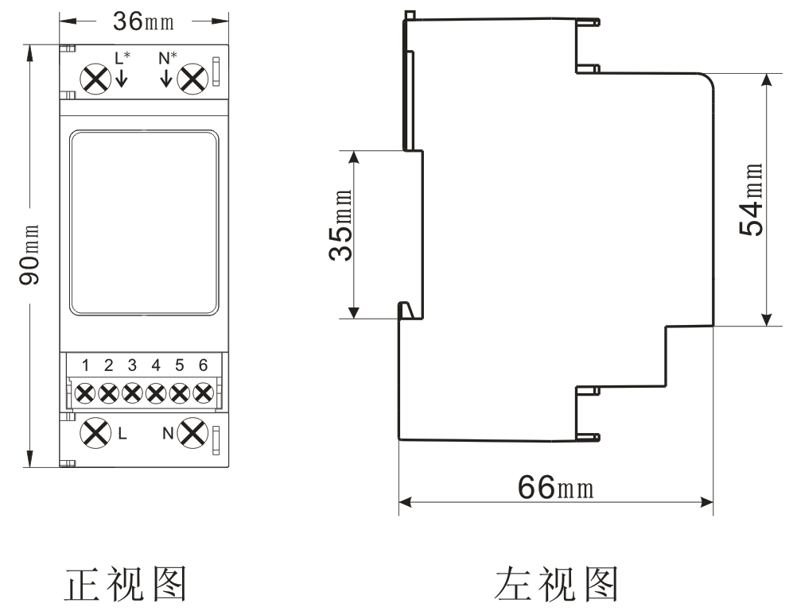

4.1.2、安装图

该系列仪表采用35mm标准导轨安装方式（卡扣在上），如下图

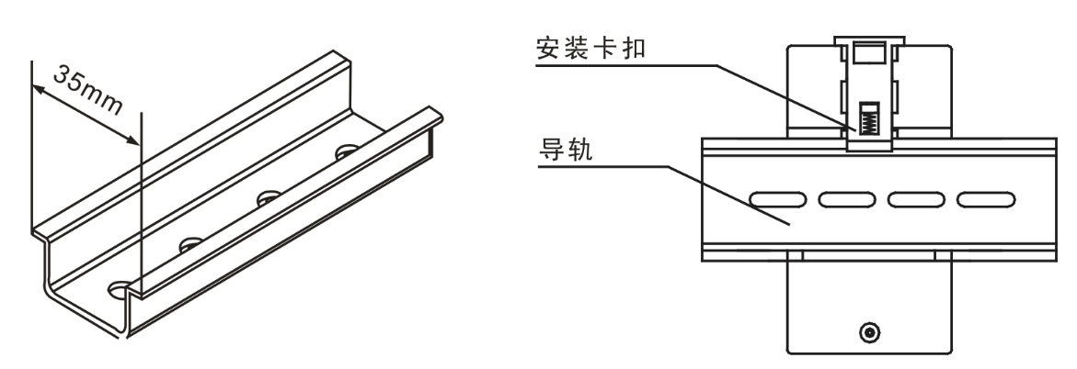

4.1.3、接线图

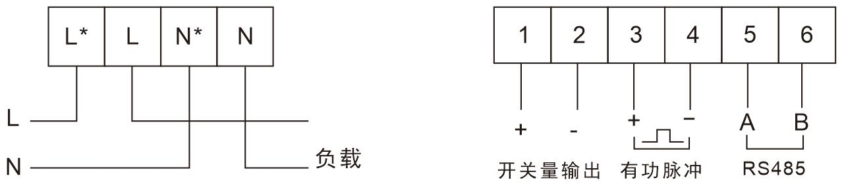

**4.2 安装注意事项及方法**

4.2.1、电能表应安装在室内通风干燥的地方，采用35mm标准导轨方式安装。

4.2.2、安装接线时应按照电能表侧面的接线图进行接线，最好用铜接线头接入。接线时应注意进线和出线方向，并将螺钉拧紧，避免因接触不良而引起电能表工作不正常；

# 五、使用说明

## 5.1面板格式

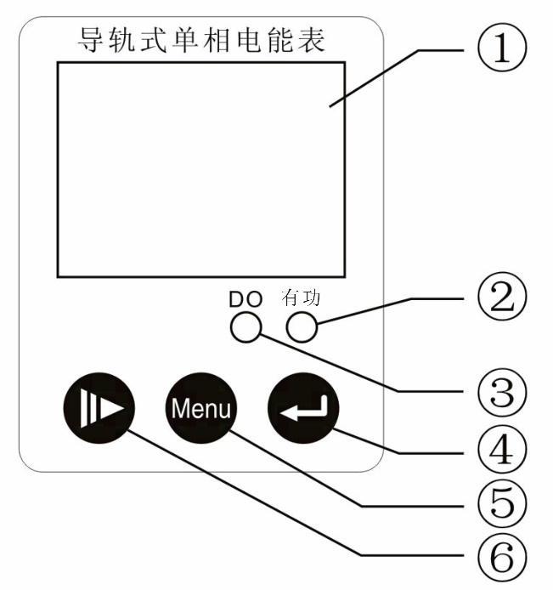

面板说明：

|  |  |  |  |
| --- | --- | --- | --- |
| 编号 | 名称 | 状态示例 | 功能说明 |
| 1 | LCD |  | 液晶显示 |
| 2 | 有功指示灯 | 指示灯点亮 | 有功电能脉冲指示 |
| 3 | DO | 指示灯点亮 | 继电器处于闭合状态 |
| 4 | 按键 |  | 确认键 |
| 5 | 按键 |  | 返回和主菜单键 |
| 6 | 按键 |  | 加字和上翻键 |

## 5.2功能说明

计量：

●单相导轨电能表可进行单相有功正、反相，无功正、反相电能的计量；电量按总、尖、峰、平、谷分别累计和存储；同时可测量电压、电流、功率因数、频率、有功功率、无功功率。

注：复费率型电能表具有电能数据冻结功能（默认冻结时间为每月末24时），表内可存12个月的冻结数据；所有存储数据断电后不丢失，并能保持10年以上。

时钟及时段费率：

●时钟误差在0.5s/天以内，具有日历、计时和闰年自动切换功能。

●复费率型电能表可编程设置一年二个时区，二个时段表，8个日时段数及尖、峰、平、谷4种费率，时段最小间隔为15分钟。

显示：

●基本型只显示四象限电能。

●标准型具有数据轮显和数据键显功能，可通过面板上的按键查询电压、电流、功率因数、频率、有功功率、无功功率、四象限电能。

●复费率型除具备标准型所有功能外，还具备复费率功能。

●有功电能脉冲输出，用于校表、远程电能采集。 无源光电隔离型输出端口，脉冲宽度：80ms±20ms。

●通信接口：RS485

●通信协议：MODBUS-RTU

●通信速率：9600bps（默认）、4800bps、2400bps、1200bps可选编程功能：

●电表地址设置

●时间日期设置（复费率型）

●费率时段设置（复费率型）

●电量底数清零设置

抄表和电能管理功能：

●通过RS485组成远程自动抄表，实现电能的智能化管理。

## 5.3显示说明

5.3.1 基本型表共6个显示页面，如下表：

|  |  |
| --- | --- |
|  |  |
| （1）正向有功电能 | （2）反向有功电能 |
|  |  |
| （3）正向无功电能 | （4）反向无功电能 |
|  |  |
| （5）通讯地址 | （6）脉冲常数 |

5.3.2增强型在基本型页面的基础上增加6个页面，计12页，增加部分如下表：

|  |  |
| --- | --- |
|  |  |
| （1）电压 | （2）电流 |
|  |  |
| （3）有功功率 | （4）功率因数 |
|  |  |
| （5）频率 | （6）无功功率 |

5.3.3复费率型表共30个显示页面，如下表：

|  |  |
| --- | --- |
|  |  |
| （1）正向总有功电能，①表示当前时间处于尖费率，下同 | （2）反向总有功电能，②表示当前时间处于峰费率，下同 |
|  |  |
| （3）正向总无功电能，③表示当前时间处于平费率，下同 | （4）反向总无功电能，④表示当前时间处于谷费率，下同 |
|  |  |
| （5）尖时段正向有功总电能 | （6）峰时段正向有功总电能 |
|  |  |
| （7）平时段正向有功总电能 | （8）谷时段正向有功总电能 |
|  |  |
| （9）尖时段反向有功总电能 | （10）峰时段反向有功总电能 |
|  |  |
| （11）平时段反向有功总电能 | （12）谷时段反向有功总电能 |
|  |  |
| （13）尖时段正向无功总电能 | （14）峰时段正向无功总电能 |
|  |  |
| （15）平时段正向无功总电能 | （16）谷时段正向无功总电能 |
|  |  |
| （17）尖时段反向无功总电能 | （18）峰时段反向无功总电能 |
|  |  |
| （19）平时段反向无功总电能 | （20）谷时段反向无功总电能 |
|  |  |
| （21）通讯地址 | （22）脉冲常数 |
|  |  |
| （23）电压 | （24）电流 |
|  |  |
| （25）有功功率 | （26）功率因数 |
|  |  |
| （27）频率 | （28）无功功率 |
|  |  |
| （29）当前时间 | （30）当前日期 |

# 六、电能脉冲

导轨式单相电能表提供双向有功、无功电能计量，1路有功电能脉冲输出功能和RS485的数字接口来完成电能数据的显示和远传。集电极开路的光耦继电器的电能脉冲实现有功电能和无功电能远传，可采用远程的计算机终端、PLC、DI开关采集模块采集仪表的脉冲总数来实现电能累积计量。所采用输出方式是电能的精度检验的方式（国家计量规程：标准表的脉冲误差比较方法）。秒脉冲可用来远程监测仪表内部时钟，既仪表内部时钟每加一秒，产生一个脉冲信号。

（1）电气特性：脉冲采集接口的电路示意图中VCC≤48、IZ≤50mA。

（2）脉冲常数：3200imp/kWh（见下表），其意义为：当仪表累积1kWh电能时脉冲输出个数为3200个。

（3）应用举例：PLC终端使用脉冲计数装置，假定在长度为t的一段时间内采集脉冲个数为N个，脉冲常数为 3200，则该时间段内仪表电能累积为N/3200（kWh）电能。

# 七、开关量输出

继电器输出仅支持通讯遥控方式。

可以设置继电器输出脉冲的宽度，如设置值为0x0064，则继电器输出100ms的闭合信号后自动断开；如设置为0xff00，则遥控继电器输出为常闭信号。

遥控继电器使用0X05功能码。

|  |  |  |  |  |  |  |
| --- | --- | --- | --- | --- | --- | --- |
| 主机请求 | 帧结构 | 地址码 | 功能码 | 数 据 码 | | 校验码 |
| 起始继电器地址 | 继电器动作值 |
| 占用字节 | 1字节 | 1字节 | 2字节 | 2字节 | 2字节 |
| 数据范围 | 1~247 | 0x05 | 0x0000 | 0XFF00/0x000 | CRC |
| 报文举例 | 0x01 | 0x05 | 0x00 0x00 | 0xFF 0x00 | 0X8C  0x3A |
| 从机响应 | 帧结构 | 地址码 | 功能码 | 数 据 码 | | 校验码 |
| 起始继电器地址 | 继电器值 |
| 占用字节 | 1字节 | 1字节 | 1字节 | 2字节 | 2字节 |
| 报文举例 | 0x01 | 0x05 | 0x00 0x00 | 0xFF 0x00 | 0x8C  0x3A |

说明：1、主机请求的继电器动作值“0xFF00”表示闭合，“0x0000”表示断开。其它值则为继电器闭合的时间，如0X1388表示继电器闭合5000ms后自动断开。

2、可使用0X03功能码读取0X136寄存器获取当前继电器的状态，读出值为0X0001表示继电器处于合位，读出值0X0000表示继电器处于分位。

# 八、典型应用

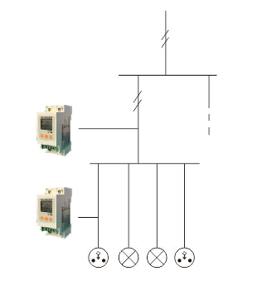

●该系列导轨式电能表通过LCD液晶显示屏显示电能消耗。

●该电能表带有电能脉冲输出接口，可采集有功电能，实现DCS远传。并且带有 RS-485通讯接口，可通过上位机实现抄表和编程设置。（通讯说明见《导轨电能表通讯说明》）

●此外，微型化的结构方便其与微型断路器一起使用，安装于终端配电箱内。为低压配电终端的电能计量提供了有效的解决方案。

●广泛使用于楼宇、商场、会展中心、学校、机场、港口及工厂等

**订货规范**

产品系列：单相导轨式电能表

型 号：复费率型

额定电压：220V

电流规格：5（30）A

测 量：总电能、分时复费率电能、电压、电流、有功功率、功率因数等

附加功能：RS485通讯，MODBUS协议

其 它：分时时段出厂预设

*注：时段未作说明时按默认设置出厂。